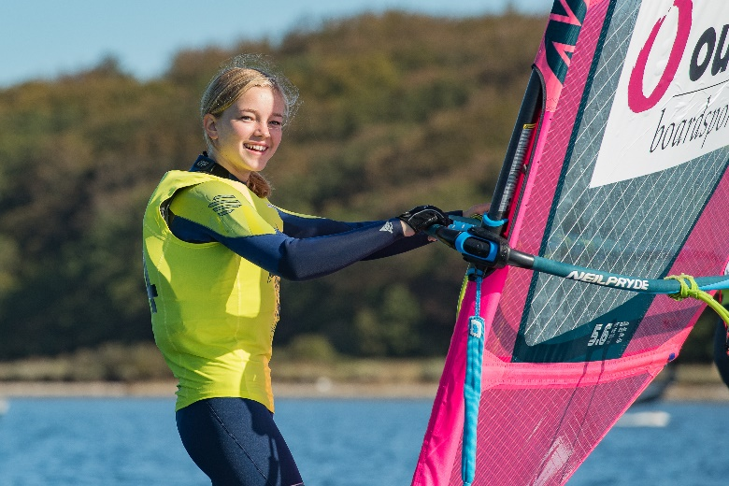
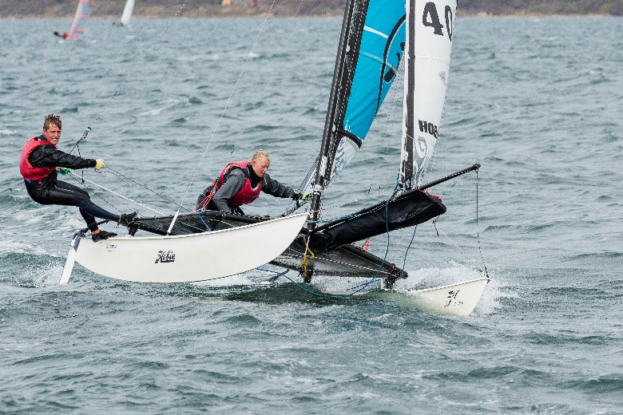
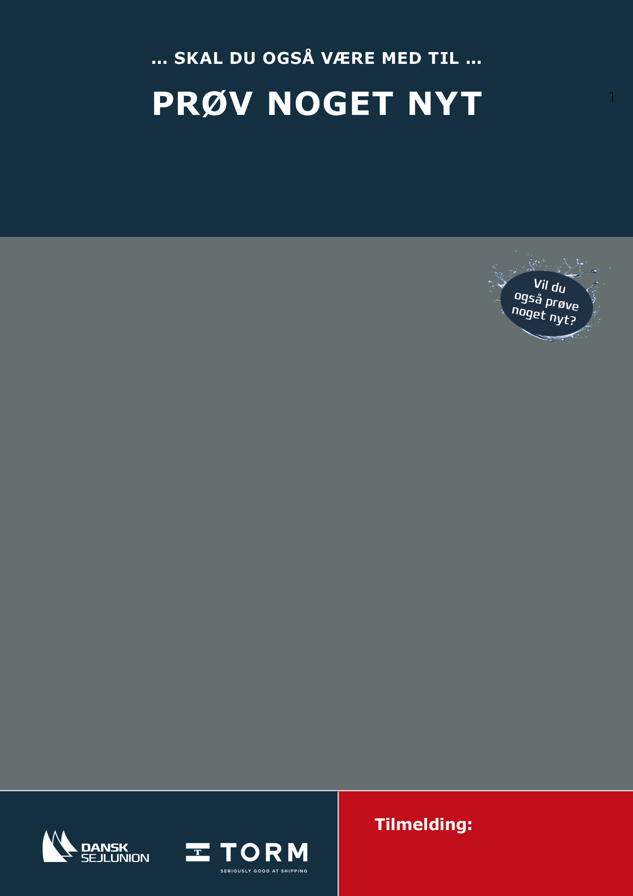
Du kan skrive tekst i dette tekstfelt
… Husk at gør teksten hvid – også i det blå felt foroven og i tekstboksen nederst med klubbens adresse…
Vejledning til at gøre teksten hvid:
- Tryk CTRL+A
- Højreklik og vælg skriftfarve
Væsentlige emner er naturligvis dagens program, hvilke bådtyper, man kan prøve, etc.
Det kan gøre plakaten lækker hvis man indsætter billeder i det grå felt (uden for dette tekstfelt). Billeder bør afspejle aktiviteterne … Placer/formater billeder som ”forrest”

Hvis arrangementet er åbent for andre klubbers medlemmer, så husk at skriv klubbens adresse i dette felt. Ellers slet feltet …
Udskift … Navn, Tlf.: 1010 1010
email: navn@navn.dk
INDSÆT DATO

